Уметь прийти на помощь должен каждый

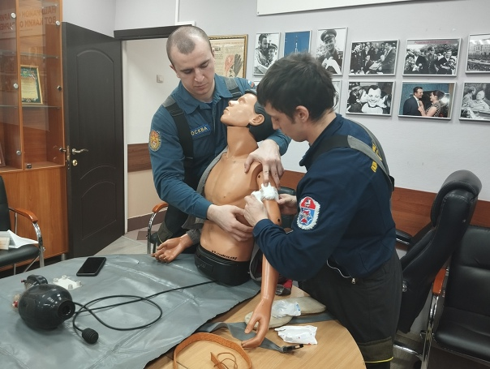

Управление по ЮЗАО Департамента ГОЧСиПБ организовало занятие по оказанию первой помощи для жителей Гагаринского района.
Для обучения был задействован учебный тренажер, на котором любой желающий мог попробовать свои силы в оказании сердечно-легочной реанимации, наложении жгутов и давящих повязок.
На встречу с жителями приехали специалисты Пожарно-спасательного центра города Москвы, которые во всех подробностях рассказали об оказании первой помощи для спасения человека.
Проведение профилактических и обучающих занятий по оказанию первой помощи носит постоянный характер, особенно в районах ЮЗАО ждут спасателей, которые показывают именно те приемы, которые они сами не раз применяли на месте происшествия.
«Самое первое, что следует понимать, - это то, что первая помощь и медицинская помощь – не одно и то же. Первую помощь может оказать любой человек – не профессионал, и приемы первой помощи проводятся пострадавшему до приезда скорой медицинской помощи», - отметил командир отделения пожарно-спасательного отряда № 203 ПСЦ г.Москвы Хабибулла Рустамов.
«Но лучше, если первую помощь оказывает обученный человек. Поэтому наша задача научить, как можно большее количество людей основным приемам первой помощи», - добавила заместитель начальника Управления по ЮЗАО Департамента ГОЧСиПБ Венера Юмаева.

